**KROMĚŘÍŽSKÁ BRÁNA**

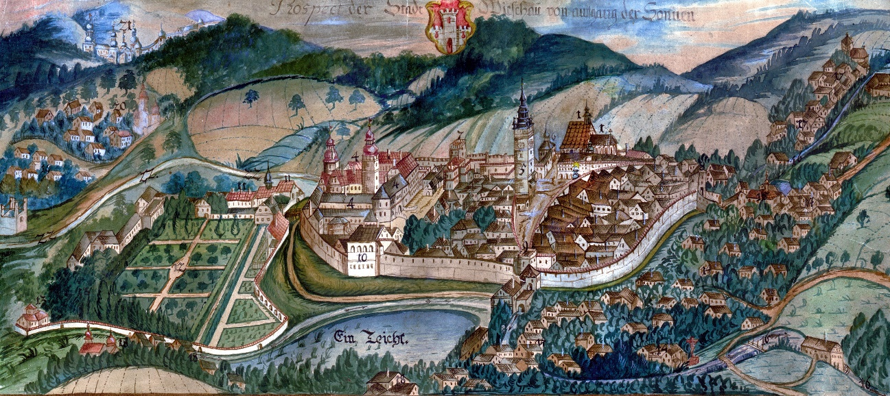

Vítejte na prázdninové stezce Vyškovem! Těšit se můžete na procházku po památkách a zajímavých místech města. Vaše výprava začíná a končí v místě městské brány, jíž lidé vyráželi do Kroměříže.

Soutěžní hra se koná 28. 6.-31. 8. 2021 a mohou ji absolvovat zájemci bez rozdílu věku. Dokonce i rodiny s dětmi! S sebou potřebujete jen dobrou náladu, svačinku, tužku a papír.

Svoje odpovědi na otázky můžete přinést osobně do Knihovny Karla Dvořáčka, označené vhodit do schránky u služebního vchodu KKD v ulici Kostelní nebo zaslat na [sramkova@kkdvyskov.cz](mailto:sramkova@kkdvyskov.cz). Každý účastník obdrží drobnou pozornost a postupuje do závěrečného slosování, které se uskuteční na začátku září.

Ceny do soutěže poskytl Klub přátel KKD, o. s.

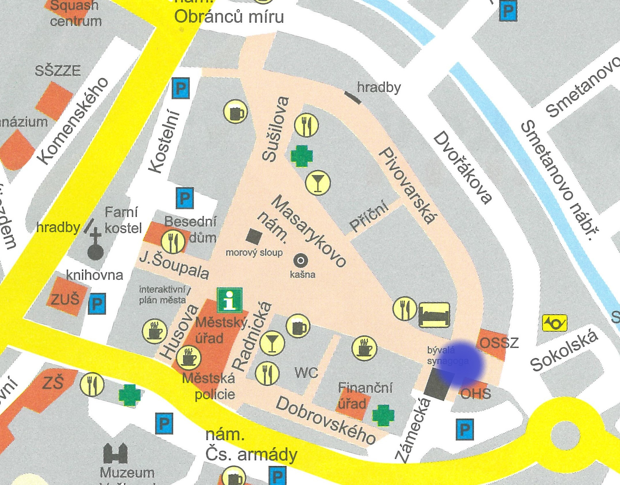

Nedaleko **Kroměřížské brány[1]** na místě bývalých městských jatek stojí od r. 1885 novorománská stavba. Čím je budova zajímavá?

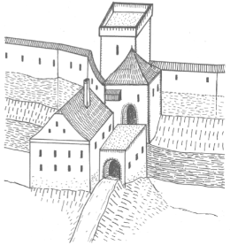

_____________________________________________________

_____________________________________________________

_____________________________________________________

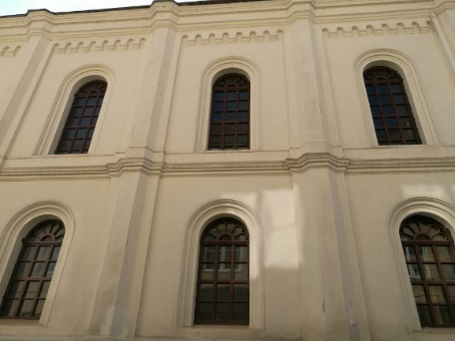

Na náměstí stojí kašna, která dříve sloužila jako jeden se zdrojů vody. Poznáte zvířata, která na ní jsou? Mělo město ještě nějaký jiný zdroj vody?

____________________________________________________________________________

____________________________________________________________________________

V uličce nedaleko domu, kde provozoval svou živnost Alois Vyškovský, se nachází rozpěrný oblouk mezi dvěma budovami.

1. Zjistěte číslo domu a povolání Aloise Vyškovského.

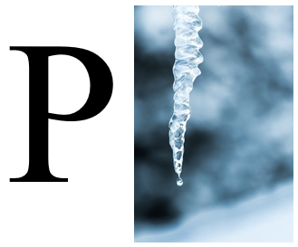

___________________________________________

1. Kolik rozpěrných oblouků celkem ve Vyškově najdete a jak se jim říká? Napoví Vám rébus ☺

___________________________________________

Původně gotický hrad z 15. století byl dle projektu Giovanniho Pietra Tencally v letech 1665-1682 přestavěn na zámek. V jeho prostorách byste v minulosti mohli nalézt také

1. sklad střelného prachu
2. keramickou dílnu
3. mincovnu

Květnou zahradu v Kroměříži a zámeckou ve Vyškově spojuje osoba olomouckého biskupa. S jeho jménem je spjatá i hlavní dominanta zahrady. Podle erbů zjistěte, o kterého biskupa a současně o jakou stavbu se jedná.

____________________________________________________________________________

Kostel Panny Marie byl původně kostelem klášterním, založeným kardinálem Františkem z Dietrichsteina roku 1617. Kterému řádu stavba s přilehlým okolím náležela a co nalezneme v prostoru původní zahrady?

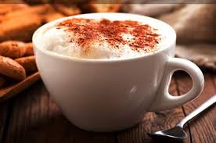

Co spojuje tento řád a kávovou specialitu? ☺

____________________________________________________________________________

Knihovna Karla Dvořáčka stojí přibližně v místech bývalé **Brněnské brány** a hradeb, o čemž svědčí dochovaná památka v podobě:

1. Sklepa s vínem
2. Vstupu do podzemní chodby
3. Studny
4. Vězeňské kobky

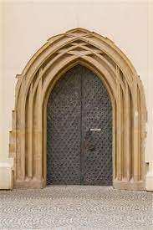

Od knihovny pokračujte rovnou na sever. Pokud jdete správně, potkáte tento vchod. Na jaké budově se nachází a jaký stavební sloh zastupuje?

____________________________________________________________

Za „dírou“ narazíte na secesní stavbu, v níž byl za 1. sv. války vojenský lazaret a v té druhé sloužila potřebám okresní nemocnice. Co je napsáno na pamětní desce budovy a co se zde nachází?

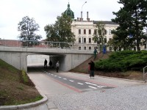

______________________________________________________

______________________________________________________

U Hané na kraji Smetanových sadů stával kdysi mlýn (podle něj se jmenuje i ulice) a později chemická barvírna látek a čistírna. Kdo barvírnu založil?

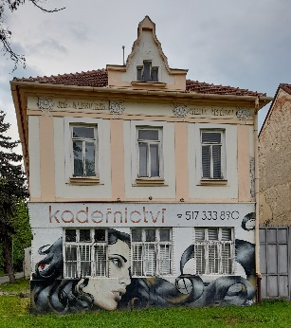

___________________________________________________________

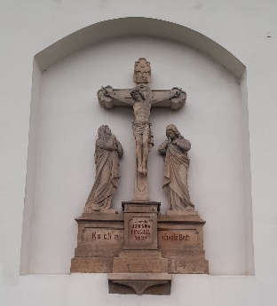

Pokračujte k budově postavené v polovině 16. století, kterou najdete podle sousoší na obrázku. O jakou církevní stavbu se jedná, komu byla zasvěcena a co bylo její součástí?

_____________________________________________________________

Nyní se vydejte přes řeku. Za mostem můžete na jedné z rohových budov spatřit starý nápis. Pokud ho objevíte, zkuste ho vyluštit. Jaké události by se mohl týkat?

____________________________________________________________________________

____________________________________________________________________________

V místech Sušilovy ulice stávala **Olomoucká brána**. Vydáte se uličkou odkazující svým názvem na jedno z městských práv – právo várečné. Na jejím začátku narazíte na stavební památku, která sloužila k obraně města. Zkuste odhadnout její délku. Kde byste našli další? _______________________________________________________

_______________________________________________________

Pokračujte ulicí až na její konec a vydejte se přes kruhový objezd k řece Hané. Uvidíte dům, který má v názvu dravce a v současnosti zde můžete sledovat pohyblivé obrázky. K čemu sloužila budova původně? Najdete na ní něco neobvyklého?

____________________________________________________________________________

____________________________________________________________________________

BONUSOVÁ OTÁZKA

Vyškov se však může pochlubit i něčím jiným než památkami. Všimli jste si, co najdete mezi dlažebními kostkami?

____________________________________________________________________________

KONTAKT

Jméno a příjmení: ____________________________________________________

Telefon: ____________________________________________________

E-mail: ____________________________________________________

1. Obrázek městské brány byl převzat z publikace FIŠERA, Zdeněk. *Encyklopedie městských bran v Čechách, na Moravě a ve Slezsku*. Praha: Libri, 2007. ISBN 978-80-7277-061-8.